Projekt „3D-Programmierung“

Susanne Kreitschmann

Erik Schubert

Julius Thiele

Hendrik Schulke

Daniel Sperling

Ayana Ochirova

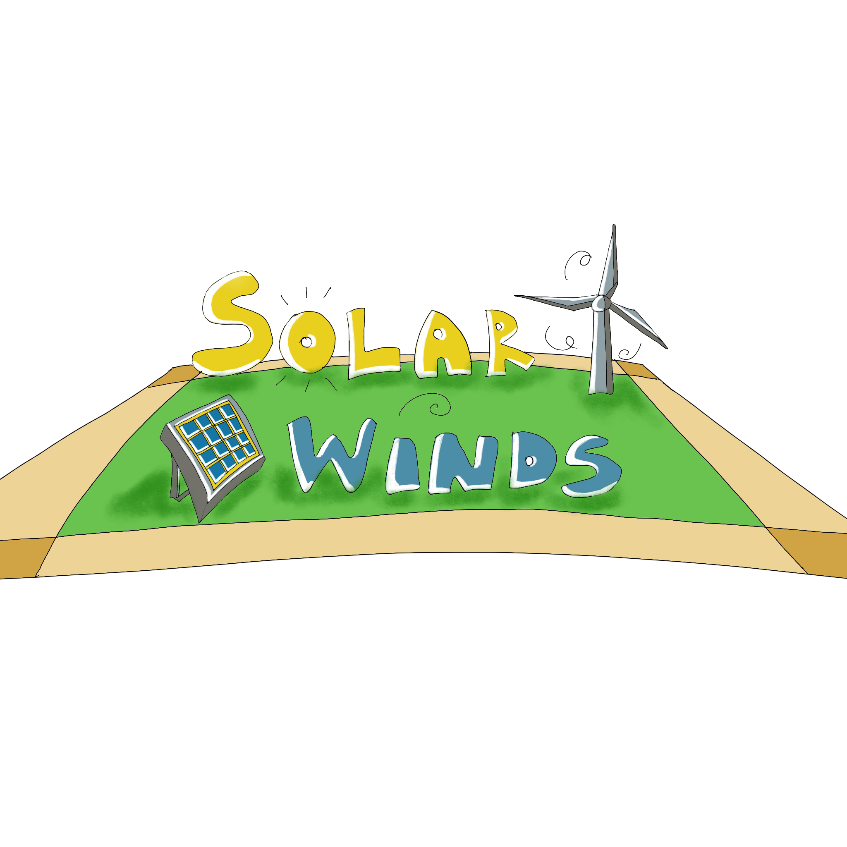2023

# Regelwerk

**Ziel**

Hauptziel des Spieles ist es 10 Punkte zu sammeln.

Einen Punkt erhält der Spieler durch das Betreiben von Energieanlagen mittels des dazugehörigen Elements.

Doch Achtung, auf dem Weg zu nachhaltiger Energie können dich gegnerische Spieler mit Müll oder eigenen Anlagen blockieren oder die Elemente drehen plötzlich ihre Richtung. Mit technologischen Hilfsmitteln können aber auch diese Hürden überwunden werden.

**Spielfeld**

Das Spielfeld besteht aus 11x11 Feldern. Es gibt einen braunen Randbereich und einen grünen Innenbereich.

In der ersten Runde werden an den Rand die Elemente Sonne und Wind angelegt. Die Sonnenstrahlen (gelbe Pfeile) und Windböen (blaue Pfeile) treffen zu Beginn ungehindert und gerade auf jedes der Felder.

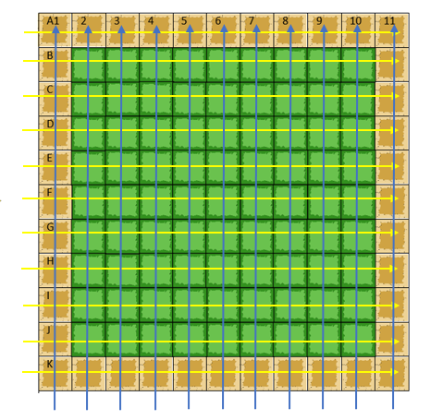

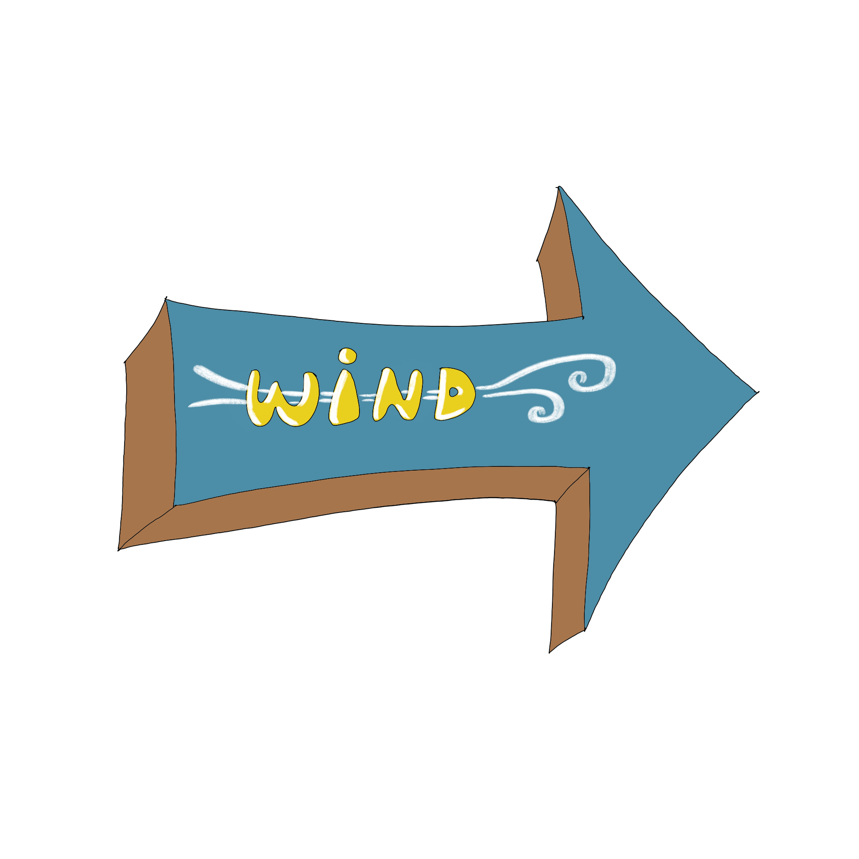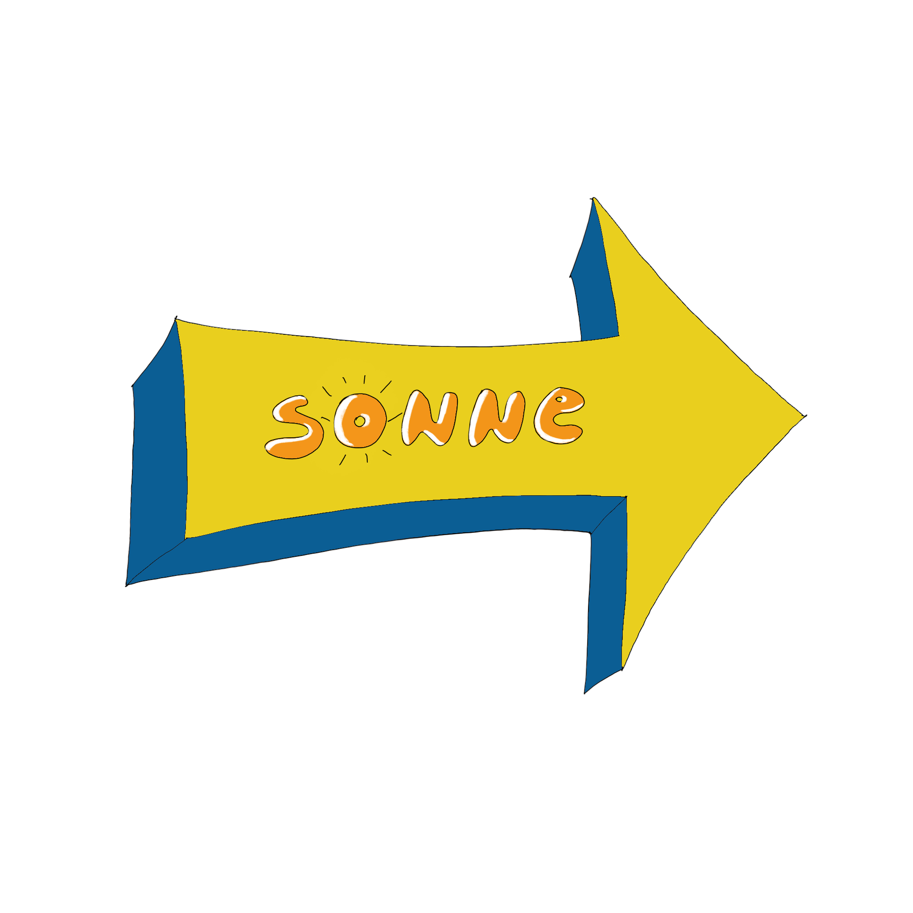**Ablauf**

Die Runden werden jeweils zum Start von dem jüngsten der Mitspieler begonnen.

Vor dem Spiel legt dieser den Sonnen-Pfeil beliebige an eine der Kante an; der Spieler rechts neben ihm legt anschließend den Pfeil für den Wind an eine Kante an (es kann sich auch um die Kante handeln, an der zuvor schon die Sonne platziert wurde).

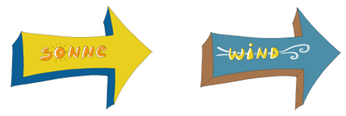 **Sonne / Wind**

Je nachdem an welche Kante des Spielbretts die Elemente gelegt werden, werden die Spalten mit diesem Element versorgt.

Danach startet das Spiel. Ein Zug beginnt damit, dass der Spieler die oberste Karte vom Stapel zieht. Er darf die gezogene Karte nun entweder auf dem Spielfeld platzieren (je nach Kartentyp gelten dabei für die Platzierung unterschiedliche Regeln) oder in sein Inventar legen.

Jeder Spieler hat in seinem Inventar Platz für 3 Karten, die er wahlweise statt der gezogenen Karte platzieren kann.

Die Karten sind jeweils mit einer unterschiedlichen Anzahl gut gemischt im Kartendeck vorhanden:

• Solaranlage: 12x

• Windrad: 12x

• Fridays For Future: 8x

• Spiegel: 8x

• Prisma: 4x

• Wind flippen: 1x

• Sonne flippen: 1x

Mittels dieser können etwa Punkte generiert, gegnerische Anlagen blockiert, platzierter Müll beseitigt und Sonnenstrahlen zu komplexen Konstellationen abgeleitet werden.

Die Spieler ziehen danach jeweils nacheinander ihre Karten aus dem Haufen.

Gewonnen hat der Spieler, welcher zuerst 10 Punkte (laut den unten aufgeführten Regeln) generiert; sollte dieser Fall eintreten, beendet er das Spiel.

**Kartentypen**

**Punktekarte / Energieanlagen**

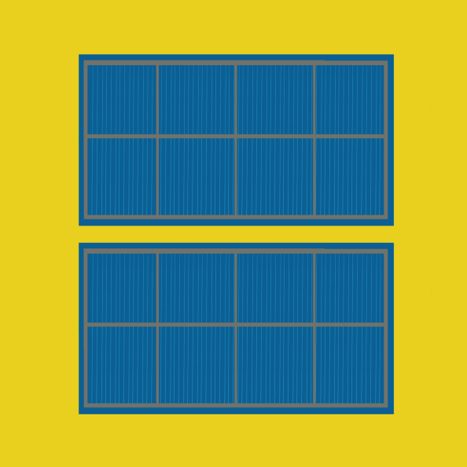 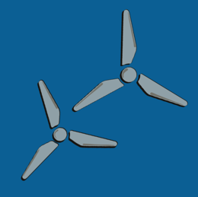

Windräder und Solaranlagen sind Punktekarten, sie dürfen auf den grünen Feldern des Spielbretts platziert werden.

Der Spieler markiert seine Punktekarte mit einem Markierungsplättchen (kleine, einfarbige Plättchen) seiner Farbe.

Pro eintreffenden Sonnenstrahl/Windstoß ergeben die Energieanlagen einen Punkt.

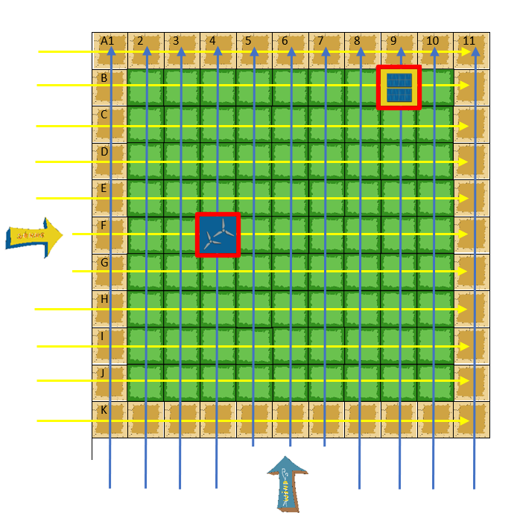

* Das Windrad in Feld F4 erhält einen Punkt, da Wind dort ankommt.
* Die Solaranlage in Feld B9 erhält einen 1 Punkt, da ein Sonnenstrahl dort ankommt.

**Elementwechsel**

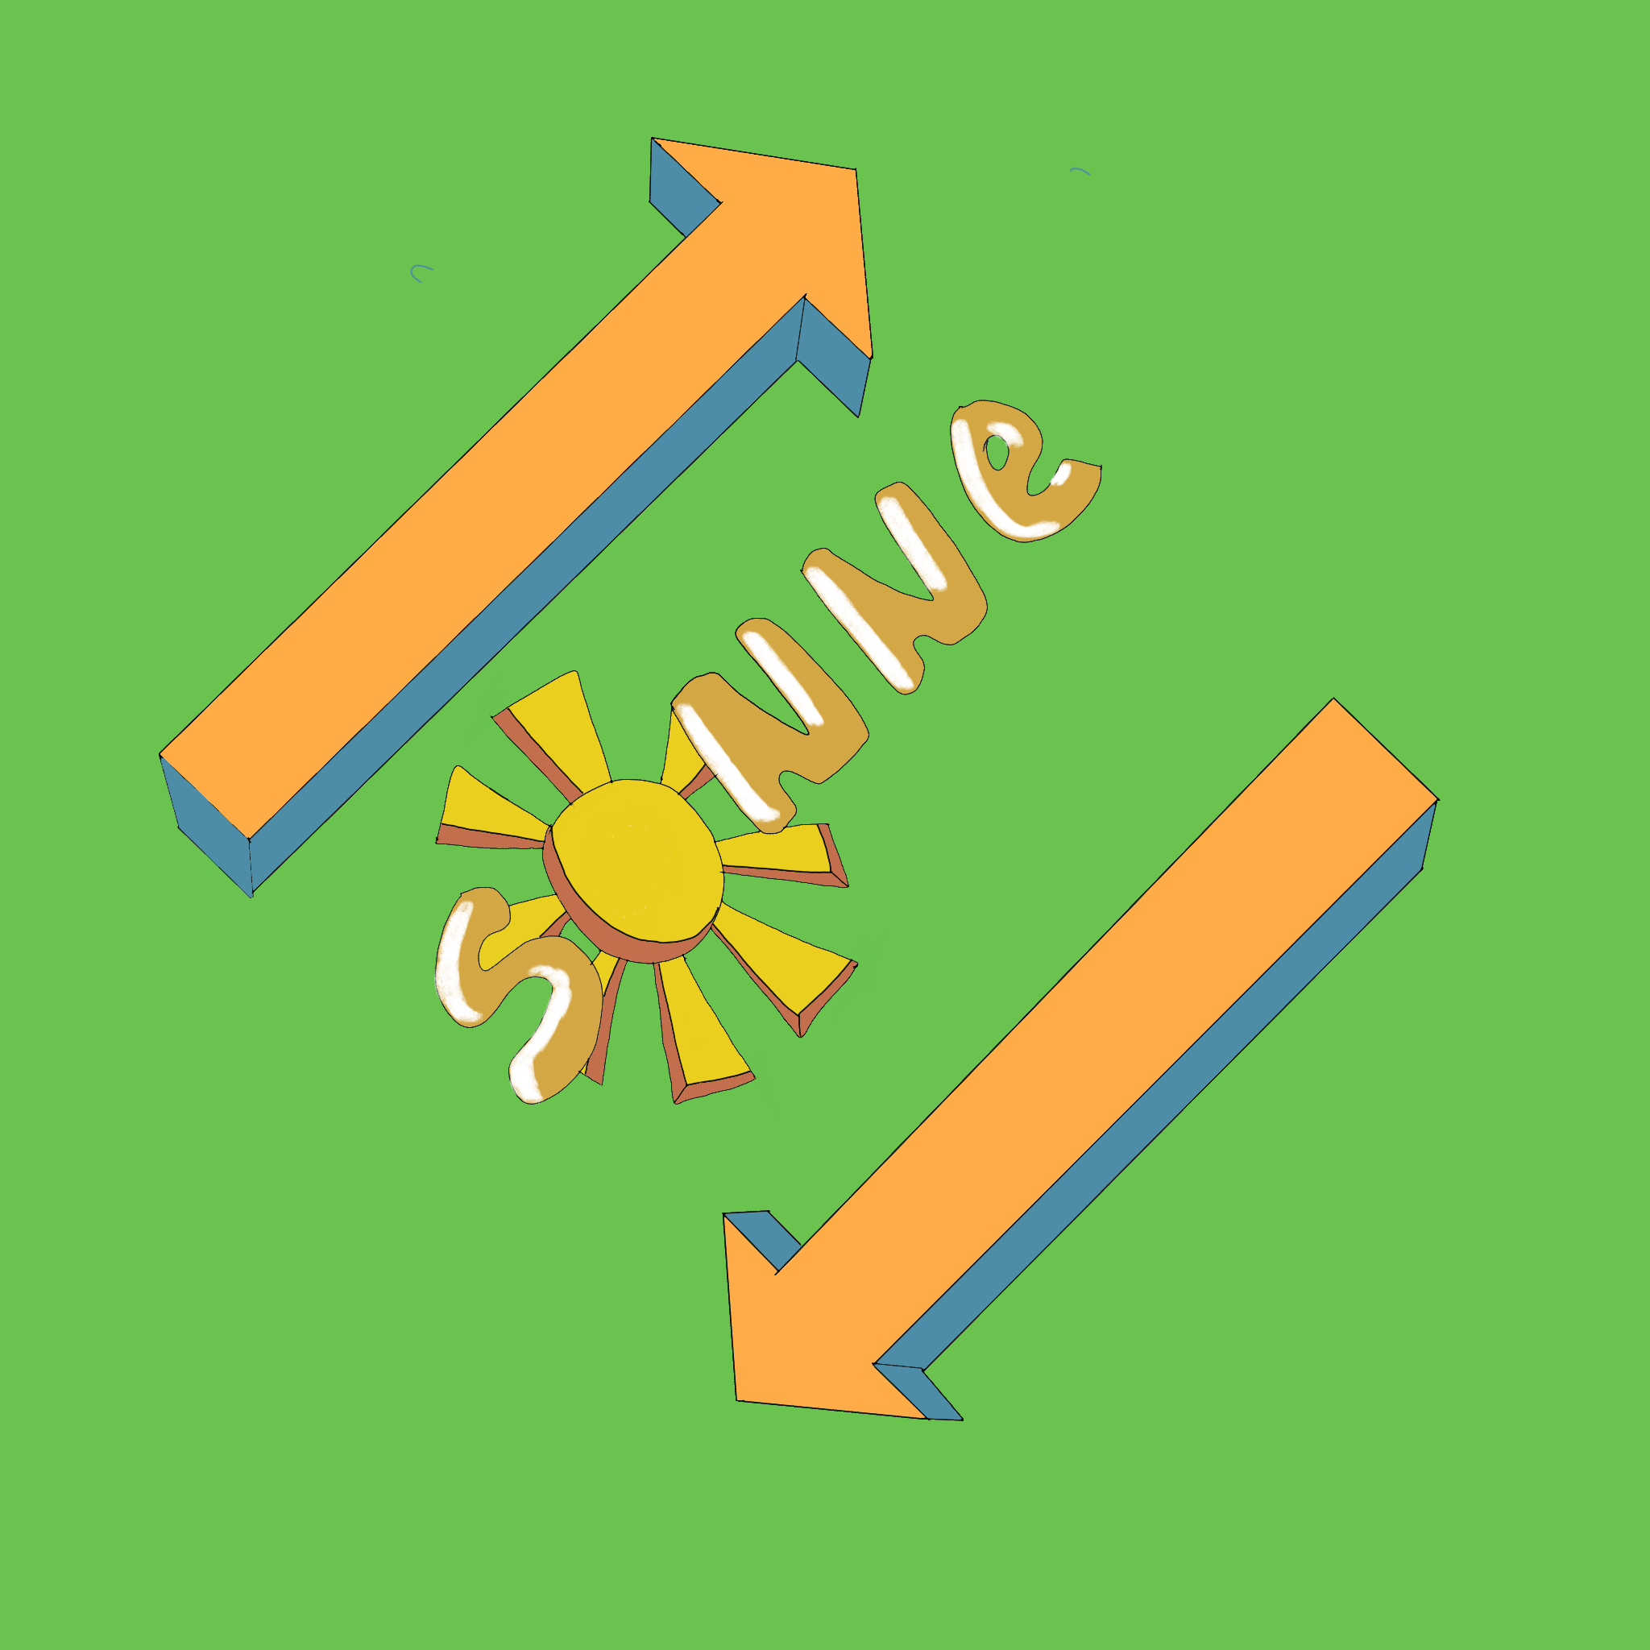 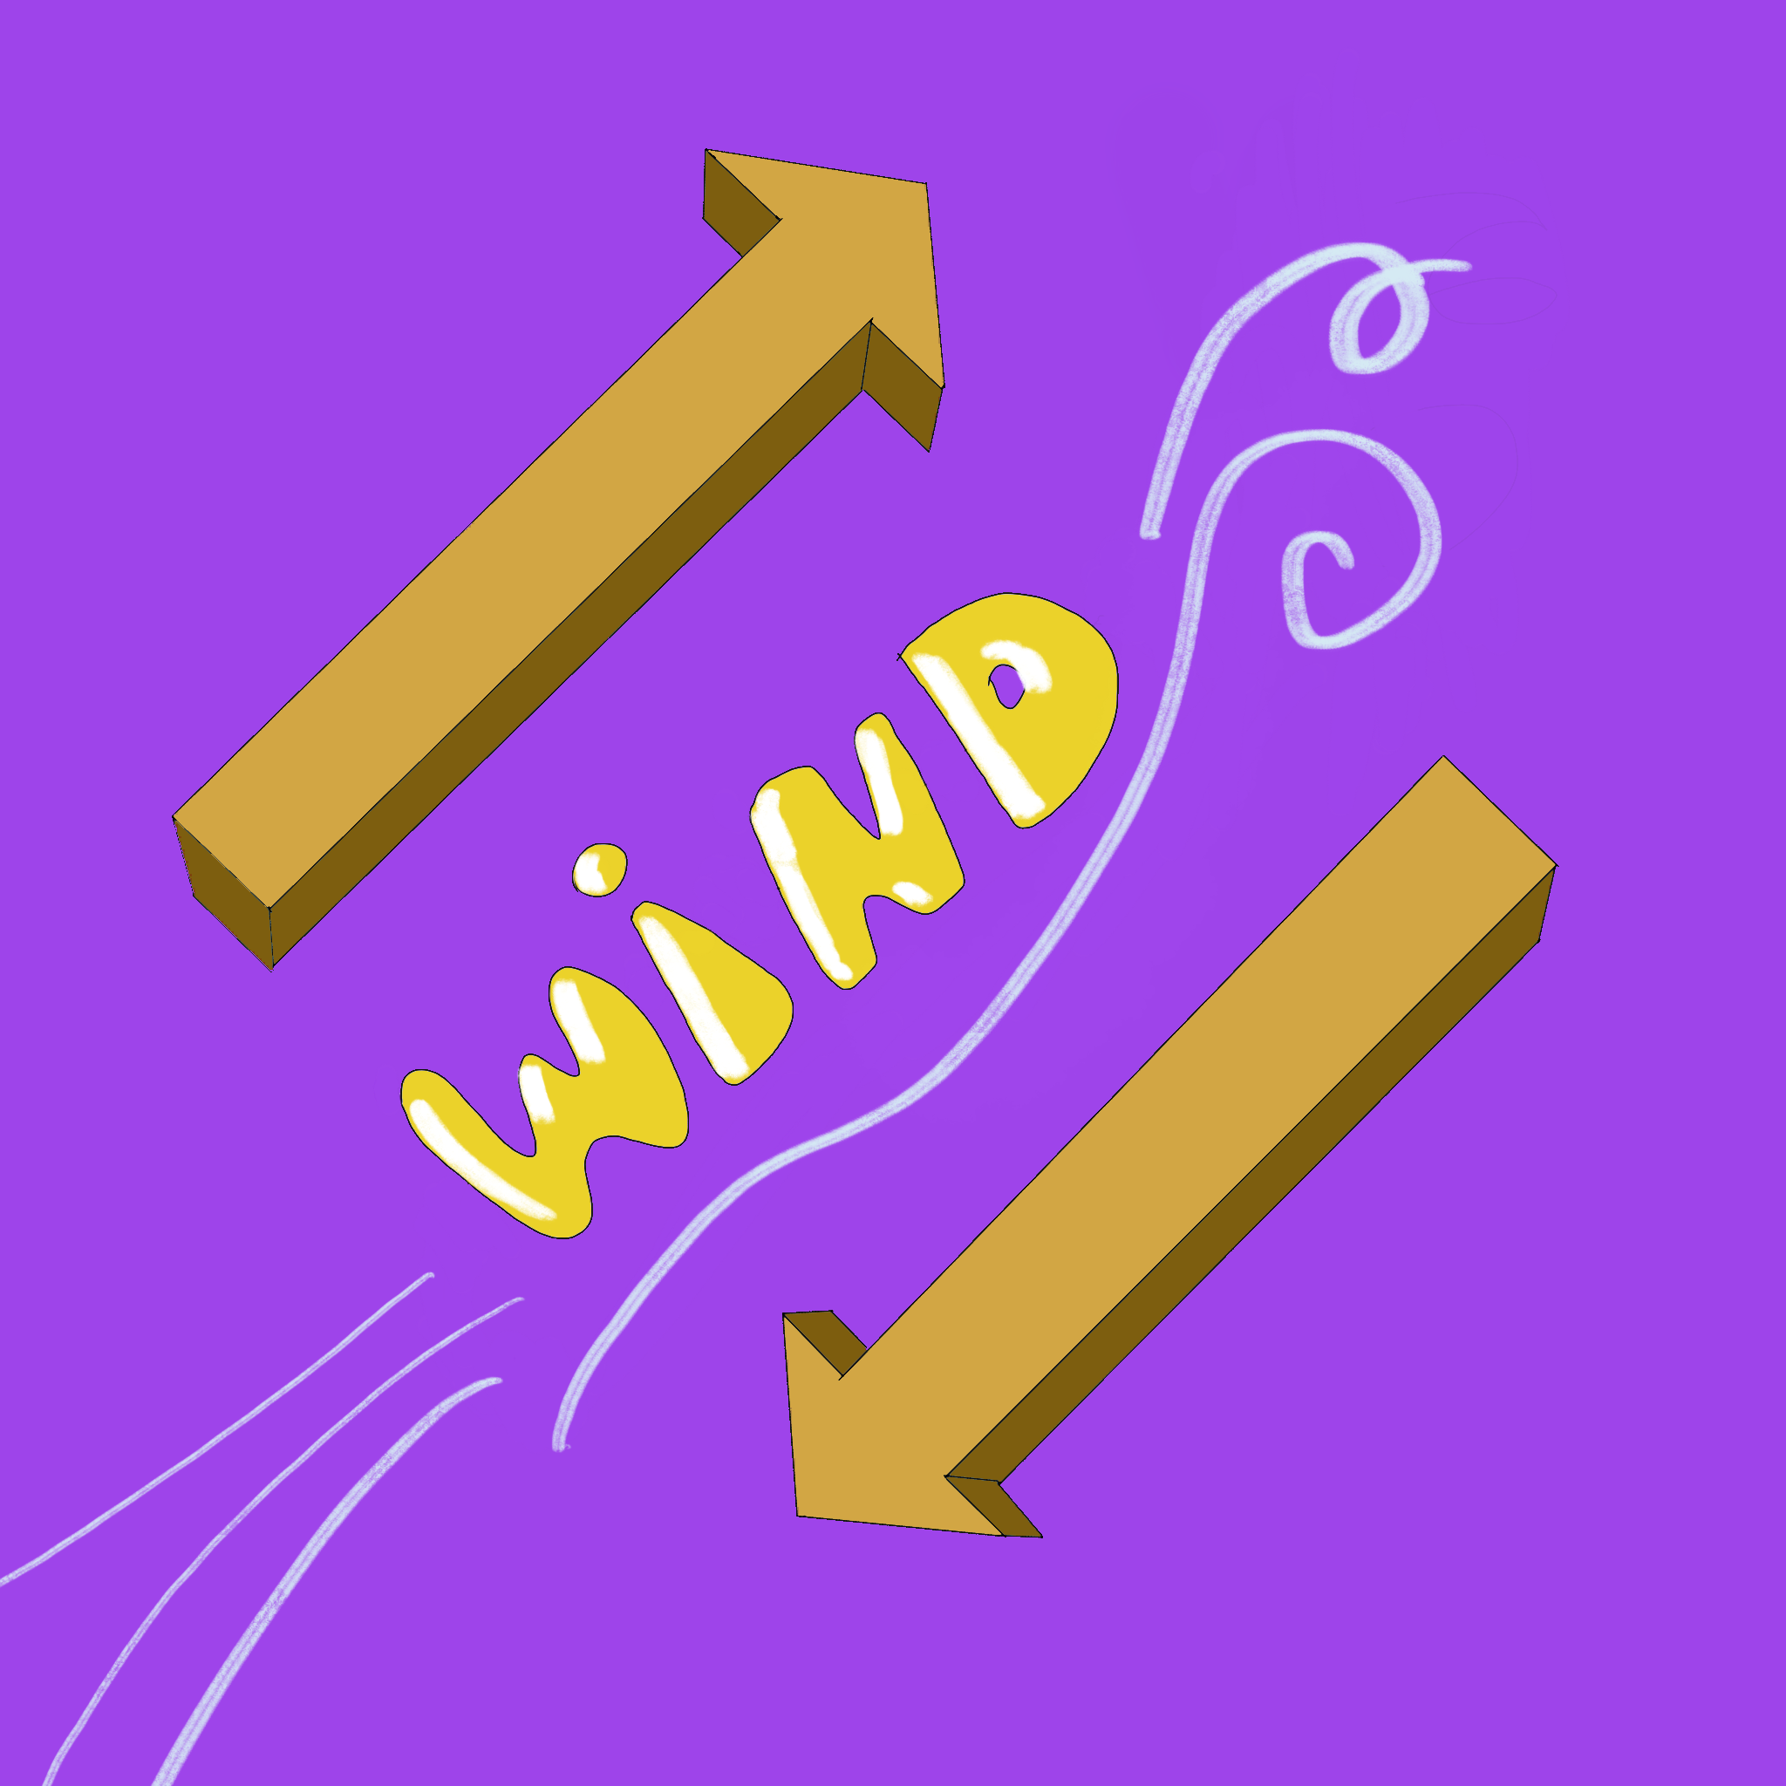

Erlaubt es dem Spieler, der gezogen hat, das jeweilige Elemente so zu verschieben, dass es an einer anderen Kante anliegt.

Er kann sich aber auch entscheiden, das Element wieder an derselben Kante zu platzieren.

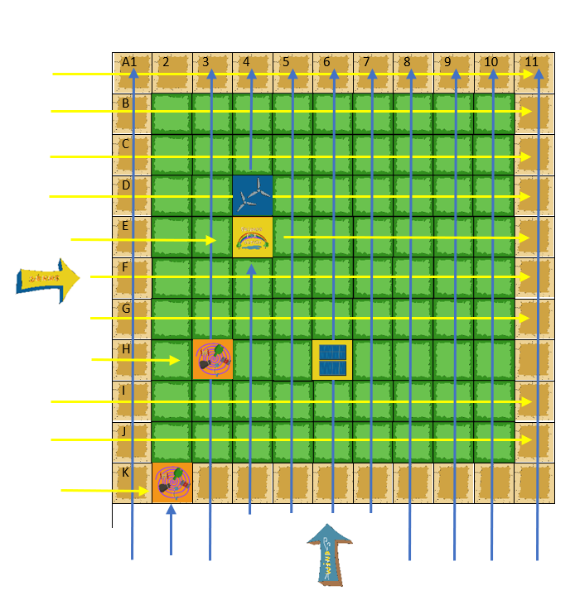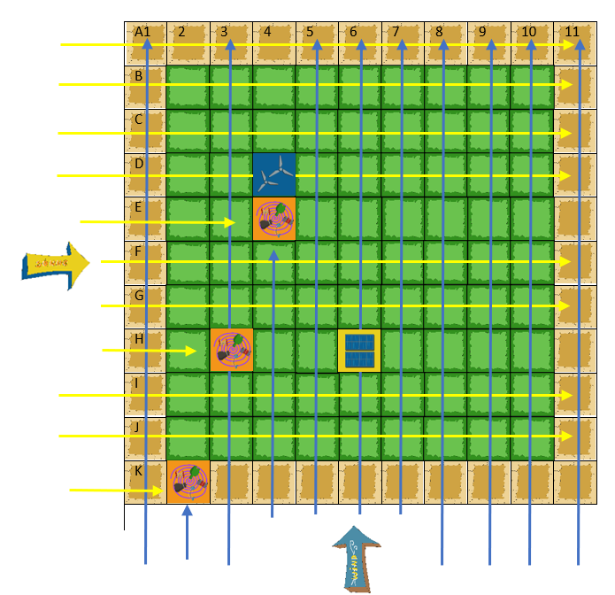

**Fridays For Future Karte**



Die FFF Karte beseitigt Müll. Die Karte darf nur auf bereits bestehenden Müll gelegt werden. Danach darf dort kein Müll, aber auch keine Energieanlage mehr platziert werden.

* Reihe E ist ab Spalte 4 blockiert. Das Windrad in D4 wird nicht betrieben, da kein Element ankommt.
* Spalte 2 ist ab Reihe K blockiert und andersherum. Die ganze Reihe 2 erhält kein Wind mehr.
* Die Solaranlage in H6 erhält keine Sonne mehr und ergibt somit keinen Punkt.

**Müllkarte**



Müll blockiert die komplette Reihe ab dem Feld, an dem die Strahlen der Elemente auf den Müll treffen. Müll darf auch auf dem braunen Rand platziert werden.

So kann vor dem platzierten Müll noch durch den Strahl Energie gewonnen werden, hinter ihm jedoch nicht mehr, da der Strahl durch ihn blockiert wird.

* Das Windrad in Feld D4 erhält nun doch einen Punkt, da wieder Wind ankommt.

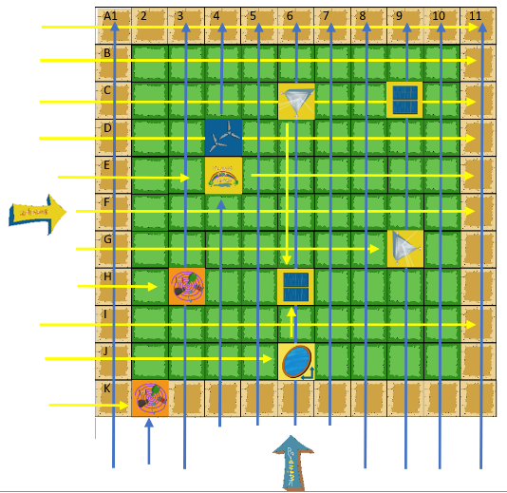

Kein Eintrittspunkt

**Lenkungselemente**

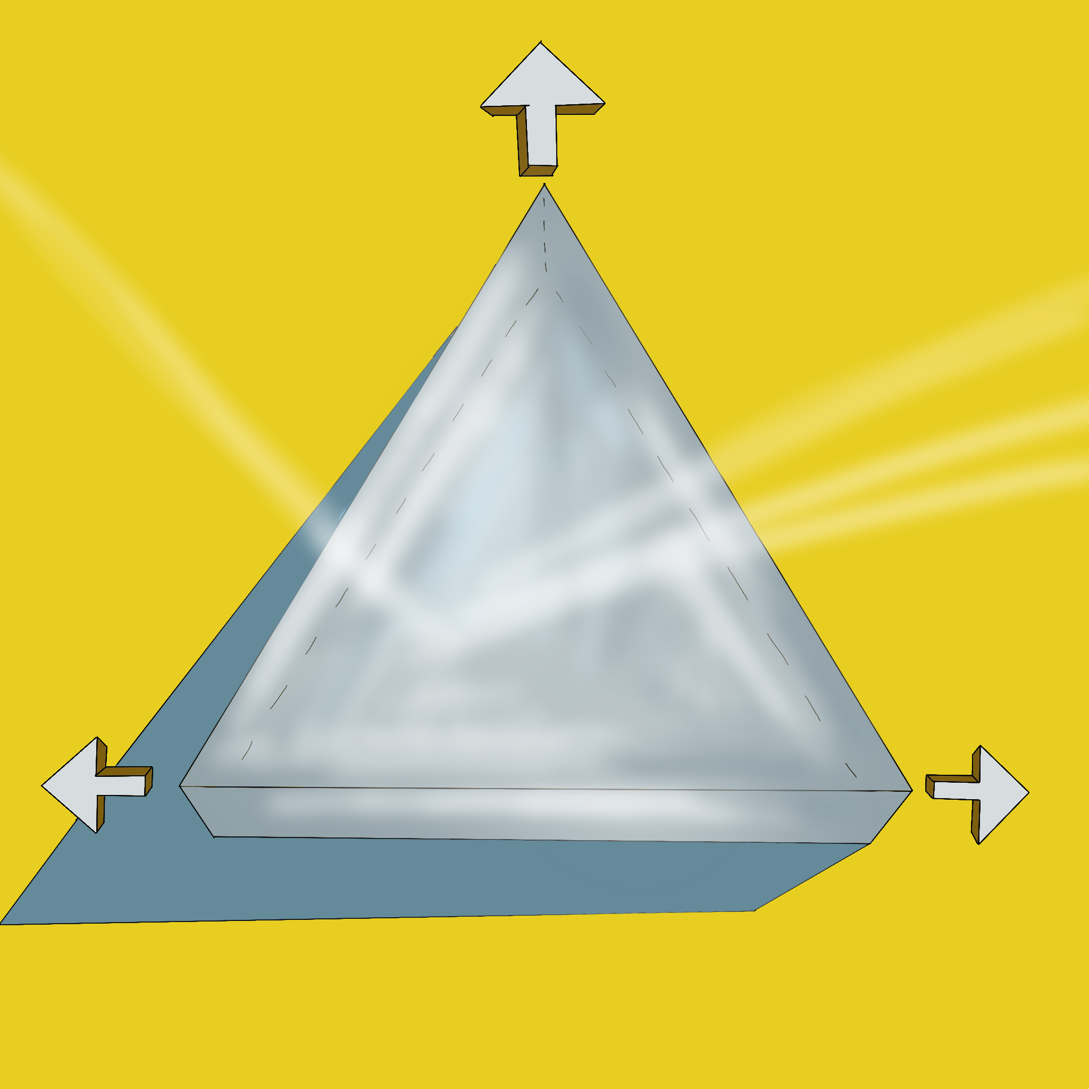 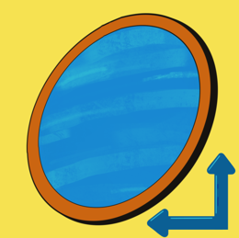

Prisma Spiegel

Spiegel und Prisma können Sonnenlicht umlenken und brechen. So sorgt zum Beispiel der Spiegel dafür, dass Licht im 90 Grad Winkel verlaufen kann. Licht muss so auf eines der Elemente treffen, dass einer der eingezeichneten Pfeile gerade auf das Licht trifft. So können bereits blockierte Reihen noch mit Licht versorgt werden.

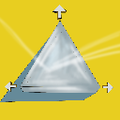

Eintrittspunkt



* Die Solaranlage in H6 erhält nun doch Licht, da der Spiegel den Sonnenstrahl 90 Grad umlenkt.
* Die Solaranalage erhält sogar doppelt Licht, da das Prisma in C6 einen weiteren Lichtstrahl auf die Solaranlage wirft.
* Das Prisma in G9 erhält allerdings kein Licht, da der Sonnenstrahl nicht auf einen Eintrittspunkt des Prismas fällt.

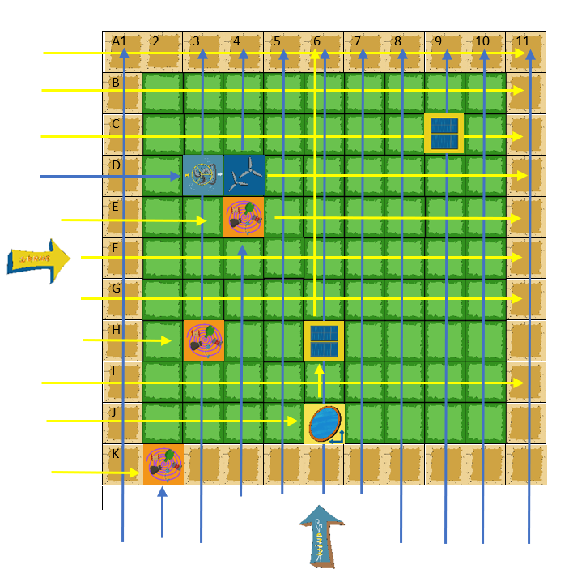

**Converter**

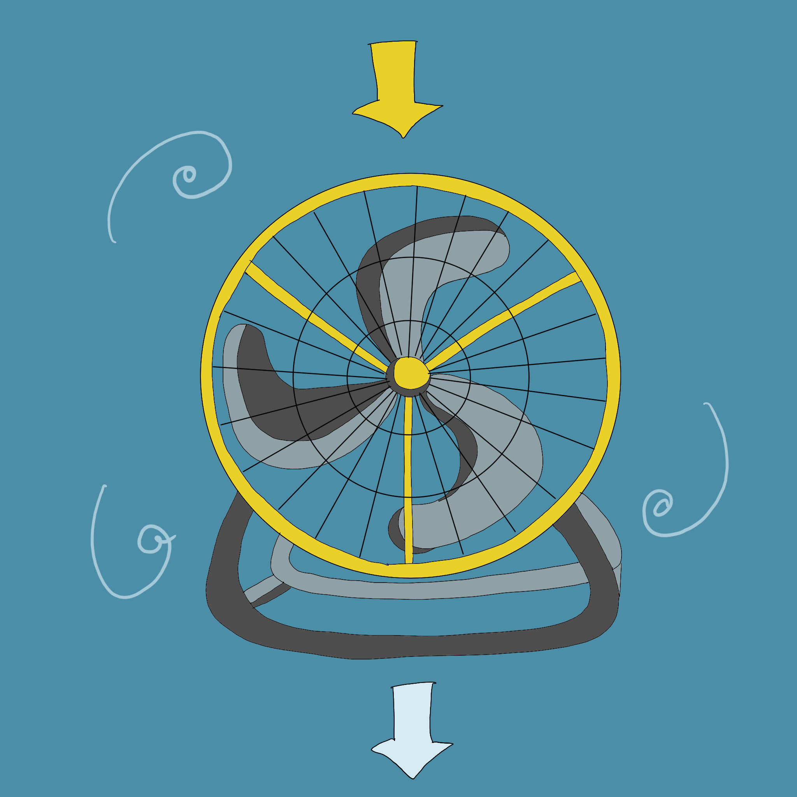

Sorgt dafür, dass Sonnenenergie in Wind umgewandelt werden kann, jedoch nicht umgekehrt. Alle nachfolgenden Zellen werden dann nur noch mit Wind versorgt, nicht mehr mit Sonne.